社区消防专员巡查登记表
检查时间：2025-03-07 17:31:30

姓名 | 苏亮亮
手机号 | 苏亮亮
详细地址 | 体东社区1号楼
检查类型 | 疏散通道
描述 | 2单元5层有堆物
检查图片 | 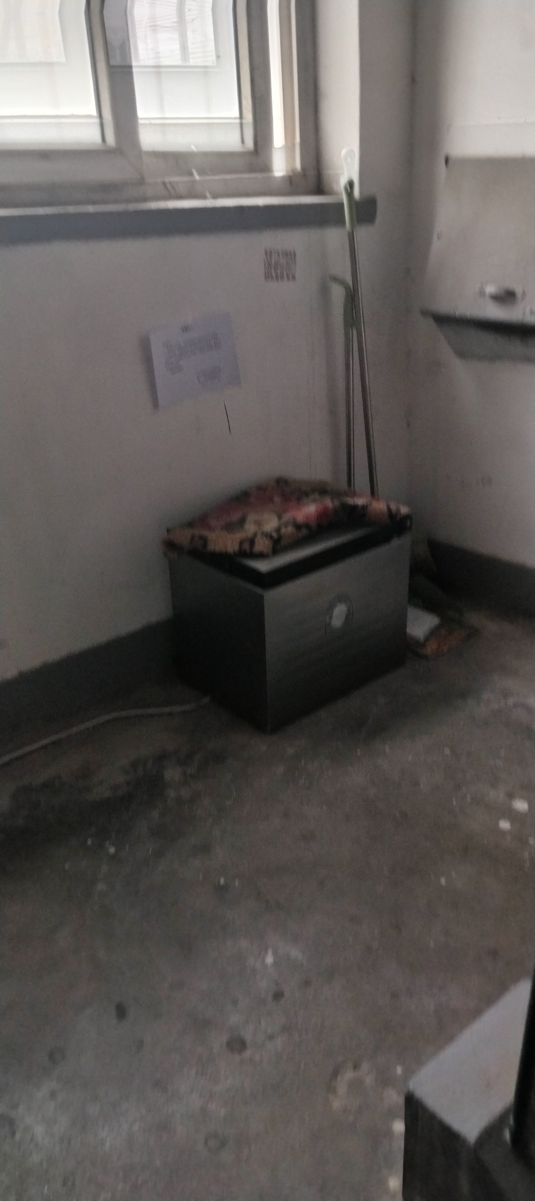
检查视频

